Татарстан Республикасы буенча Социаль фонд бүлеге 3000 нән артык татарстанлыга ана капиталыннан калган акчаларны җибәрде

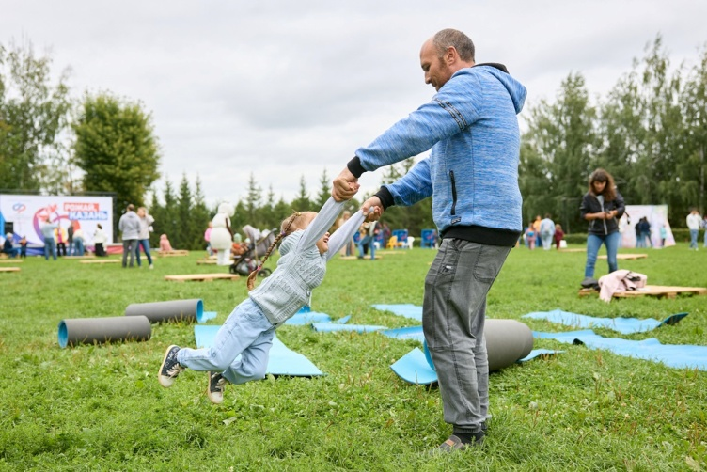
Татарстанда 3 020 гаилә ана капиталының калган өлешеннән бер тапкыр бирелә торган түләү алды.
Бер тапкыр бирелә торган түләү алу өчен дәүләт хезмәтләре порталында, Социаль фонд бүлегенең яки күпфункцияле үзәкнең теләсә кайсы клиент хезмәтендә гариза бирергә кирәк.
Гариза 10 эш көне дәвамында каралачак, ә акчалар күчерү 5 эш көненнән дә артык булмаган вакыт аралыгында гаризада күрсәтелгән банк счетына күчерелә. Түләү күләме мөрәҗәгать итүченең сертификатында калган, эмма 10 мең сумнан артмаган сумманы тәшкил итәчәк.
"Гаризаны карауга билгеләнгән срок 10 эш көне булуга карамастан, мөрәҗәгать иткән ата-аналарның күбесенең гаризалары буенча уңай карар кабул ителгән, акчалар күчерелгән. Хәзерге вакытта Татарстан Социаль фонды бүлеге 3 меңнән артык гаиләгә түләүне билгеләде, татарстанлылар үз акчаларын ала инде», - дип билгеләп үтте Татарстан Республикасы буенча Социаль фонд бүлеге идарәчесе Эдуард Вафин.
Исегезгә төшерәбез, түләнергә тиешле сумманың күләме сертификат хуҗасының түләү сорап мөрәҗәгать иткән көнгә сертификатта калган
факттагы сумма буенча билгеләнә. Ул 10 мең сумнан артмаган очракта гына күчереләчәк. Мәсәлән, сертификатта 8 мең сум акча калган булса, ул тулысынча күчерелеп бетерелә. Әгәр дә калган сумма 10 мең сумнан артык булса, ул акча күчерелми.
Ана капиталының файдаланылмаган өлеше баланың яшенә һәм гаиләнең матди хәленә бәйсез рәвештә түләнә. Сертификат хуҗалары калган акчаларның төгәл суммасын дәүләт хезмәтләре порталындагы шәхси кабинетларында, шулай ук Социаль фонд яки якындагы күпфункцияле үзәкләрнең клиент хезмәтләрендә белә ала.
Әлеге мәсьәләгә кагылышлы сорауларыгыз булса, сез, дүшәмбе-пәнҗешәмбе көннәрендә 08.15-17.30, җомга көнне 08.15-16.15 сәгатьләрдә 8-800-1-00000-1 номеры буенча Россия Социаль фондының Татарстан Республикасы бүлеге бердәм контакт-үзәгенә шалтыратып , консультация ала аласыз.
Актуаль яңалыклар белән сез шулай ук безнең ВКонтакте, Одноклассники һәм Telegram социаль челтәрләрендә дә таныша аласыз.

